考生姓名： 报考专业： 准考证号码： | 密封线内不要写题
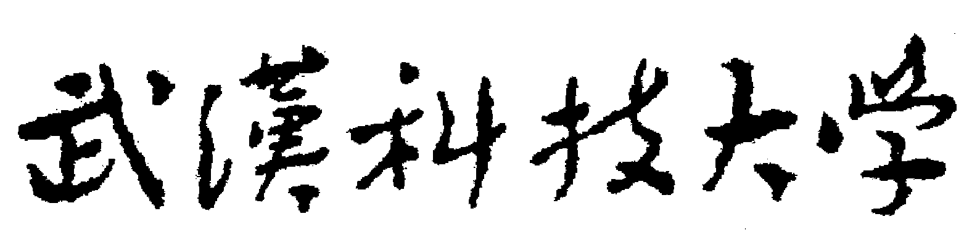2020年全国硕士研究生招生考试初试自命题试题
（ B 卷)
科目代码： 856 科目名称： 数据结构与计算机网络

注意：所有答题内容必须写在答题纸上，写在试题或草稿纸上的一律无效；考完后试题随答题纸交回。
一、单选题(共 15 小题，每小题 2 分，共 30 分)
1、关于算法的时间复杂度，下列说法错误的是（ ）。
A）算法中语句执行的最大次数作为算法的时间复杂度
B）一个算法的执行时间等于其所有语句执行时间的量度
C）任一语句的执行时间为该语句执行一次所需的时间与执行次数的乘积
D）一般认为，随问题规模n的增大，算法执行时间的增长速度较快的算法最优。
2、在一个单链表中，若要删除指针p指向结点的后继结点，则执行（ ）。
A）p->next = p->next->next; B）p = p->next; p->next->next;
C）free（p->next）; D）p = p->next->next；
3、链栈与顺序栈相比，有一个比较明显的优点是（ ）。
A）插入操作更加方便 B）通常不会出现栈满的情况
C）不会出现栈空的情况 D）删除操作更加方便
4、设有下三角矩阵用数组A[0..10,0..10]表示，按行优先顺序存放其非零元素，每个非零元素占2个字节，存放的基址为100，则元素A[5,5]的存放地址为（ ）。
A）110 B）120 C）130 D）140
5、将森林F转换为对应的二叉树T，F中叶子结点个数等于（ ）。
A）T中叶子结点的个数 B）T中度为1的结点数
C）T中左孩子指针为空的结点数 D）T中右孩子指针为空的结点数
6、已知一棵完全二叉树的第6层（设根为第1层）有8个叶结点,则完全二叉树的结点个数最多是( )。
A）39 B）52 C）110 D）111
7、若用邻接矩阵存储有向图，矩阵中主对角线以下的元素均为零，则关于该图拓扑序列的结论是（ ）。
A）存在，且唯一 B）存在，且不唯一
C）存在，可能不唯一 D）无法确定是否存在
8、对于下列关键字序列，不可能构成某二叉排序树中一条查找路径的序列是（ ）。
A）95 22 91 24 94 71 B）12 25 71 68 33 34
C）21 89 77 29 36 38 D）92 20 91 34 88 35
9、已知序列25，13，10，12，9为一大根堆，在序列尾部插入新元素18后，将其调整为大根堆的过程中需要进行的比较次数是（ ）。
A） 1 B） 2 C） 4 D） 5
10、TCP/IP 参考模型的网络层提供的是（ ）。
A）无连接不可靠的数据报服务 B）无连接可靠的数据报服务
C）有连接不可靠的虚电路服务 D）有连接可靠的虚电路服务
11、以下对PPP的说法中错误的是（ ）。
A）具有差错控制能力 B）仅支持IP协议
C）支持动态分配IP地址 D）支持身份验证
12、访问因特网的每台主机都需要分配IP地址（假定采用默认子网掩码），下列可
以分配给主机的IP地址是（ ）。
A）192.168.10.0 B） 110.47.10.255
C）127.10.10.17 D） 211.60.2.21
13、位于不同子网中的主机之间相互通信，下面说法中正确的是（ ）。
A）路由器在转发IP数据报时，重新封装源硬件地址和目的硬件地址
B）路由器在转发IP数据报时，重新封装源IP地址和目的IP地址
C）路由器在转发IP数据报时，重新封装目的硬件地址和目的IP地址
D）源站点可以直接进行ARP广播得到目的站点的硬件地址
14、若码字中的信息为8位，编码时外加冗余位为2位，则此编码的效率是率为（ ）
A） 4 B） 0.8 C） 0.5 D） 0.25
15、在CRC编码中，与101101对应的多项式为( )
A） x⁵+x⁴+x³+1 B） x⁶+x⁵+x⁴+1
C） x⁵+x³+x²+1 D） x⁵+x³+x²+x

二、填空题(共 10 小题，每小题 2 分，共 20 分)
1、线性表L＝（a1，a2，…an）用数组表示，假定删除表中任一元素的概率相同，则删除一个元素平均需要移动元素的个数是 。
2、已知一颗树有2020个结点，包含120个叶子结点，该树对应的二叉树中无右孩子的结点个数是 。
3、n个叶子结点的哈夫曼树中，总结点数为 。
4、6个结点的无向图至少应有 条边才能确保是一个连通图。
5、对22个记录的有序表折半查找，查找失败时至少需要比较 次。
6、对n个关键字作快速排序，在最坏情况下，算法的时间复杂度是 。
7、网络协议的三要素为____________、____________、同步。
8、 如果一个IP地址为202.93.120.34的主机需要向202.94.120.0网络进行直接
广播，那么，它使用的直接广播地址为____________。
9、计算机网络按照交换方式可以分为电路交换网、_________交换网和________
交换网。
10、IPv4地址的长度有___________位，IPv6地址的长度有___________位。

三、判断题(共 10 小题，每小题 2 分，共 20 分，对的打√，错的打×)
1、带头结点的单链表Head为空的判定条件是Head->next= =NULL。（ ）
2、栈S最多能容纳4个元素。现有6个元素按A、B、C、D、E、F的顺序进栈，则序列ADEBCF是可能的出栈序列。（ ）
3、树的后根遍历序列等同于该树对应的二叉树的后序遍历序列。（ ）
4、将森林转换为对应的二叉树,若在二叉树中,结点u是结点v的父结点的父结点,则在原来的森林中,u和v可能是兄弟关系。（ ）
5、在AOE网中一定只有一条关键路径。（ ）
6、归并排序算法在最坏情况下的时间复杂度是O(nlogn)。（ ）
7、数字传输系统一般不能采用FDM方式。（ ）
8、LAN交换机既能隔离冲突域，又能隔离广播域。（ ）
9、对模拟信号进行数字化的技术称为脉码调制PCM技术。（ ）
10、电路交换和存储转发交换在发送数据前都需建立物理信道。（ ）

四、综合题(共8题，共80分)
1、（9分）将如下图所示的矩阵A[n，n]的两条对角线上的元素逐行存放于数组B[0…2n-2]中，使得B[k］＝A[i,j］，求：
（1）（4分）用ｉ，ｊ表示ｋ的下标变换公式；
（2）（5分）用ｋ表示ｉ，ｊ的下标变换公式。
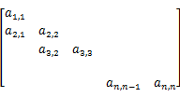
2、（9分）对于如下无向图
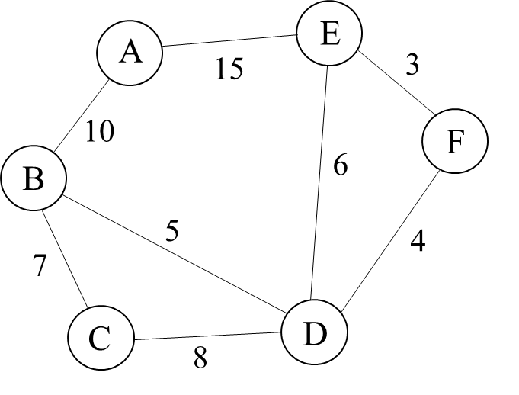
（1）（2分）画出图的邻接矩阵存储形式。
（2）（2分）以A为起点，按照邻接矩阵的存储结构写出广度优先遍历序列。
（3）（3分）画出图的邻接表存储形式。
（4）（2分）以A为起点，按照邻接表的存储结构写出深度优先遍历序列。

3、（10分）设有一组关键字｛16，1，23，28，55，20，13，26｝，散列表长为10。
哈希函数：H（key）=key mod 7，用以下公式探测再散列解决冲突。
Hi=(H(key)+di) mod 10 (di=1²,2²,3²,…,)
（1）（6分）构造哈希表。
（2）（2分）计算在等概率情况下查找成功时的平均查找长度。
（3）（2分）计算在等概率情况下查找不成功时的平均查找长度。

4、（10分）设计尽可能高效的算法求两个线性表（采用带头结点的单链表存储）的最大公共后缀，算法要求返回最大公共后缀中第一个数据元素在第一个线性表中的指针，如果不存在公共后缀，则返回NULL。比如线性表La=（35，34，5，6，8，9），Lb=（21，6，8，9），则两线性表的最大公共后缀为（6，8，9）。

5、（10分）中缀表达式可以用一颗二叉树来表示，其中二叉树通过节点的层次来表达运算符的优先顺序。例如，如下三颗二叉树所表达的中缀表达式从左到右分别是（a+（b*（c-d）））-（e/f）、（a+b）*（c*（-d））和（a*b）+（-（c-d））。
设计算法，根据给定的二叉树输出其等价的中缀表达式。
二叉树的存储结构采用二叉链表表示，其结点定义如下：
typedef struct Node｛
char data[2]；//存储运算对象或者运算符
struct Node *left, *right； //左右孩子结点指针
｝*BiTree；

6、（10分，每行2分）如下图所示，有五个主机分别连接在三个总线型的局域网上，并且用两个透明网桥连接起来。每一个网桥的两个端口号都标明在图上。假定，目前两个网桥中的转发表都是空的。请按照下表中的数据发送顺序填写相关字段。

发送的帧 | 网桥1的转发表 |  |  | 网桥2的转发表 |  | 网桥1的处理  （转发？丢弃？登记？） | 网桥2的处理  （转发？丢弃？登记？）
发送的帧 | 站地址 | 端口 | 站地址 |  | 端口 | 网桥1的处理  （转发？丢弃？登记？） | 网桥2的处理  （转发？丢弃？登记？）
H4→H5
H1→H3
H2→H1
H3→H4
H5→H3

7、（10分）TCP的拥塞窗口cwnd大小与传输轮次n的关系如下所示：
cwnd | 1 | 2 | 4 | 8 | 16 | 32 | 33 | 34 | 35 | 36 | 37 | 38 | 39
n | 1 | 2 | 3 | 4 | 5 | 6 | 7 | 8 | 9 | 10 | 11 | 12 | 13
cwnd | 40 | 41 | 42 | 21 | 22 | 23 | 24 | 25 | 26 | 1 | 2 | 4 | 8
n | 14 | 15 | 16 | 17 | 18 | 19 | 20 | 21 | 22 | 23 | 24 | 25 | 26
- （2分）指明TCP工作在慢开始阶段的时间间隔。
- （2分）指明TCP工作在拥塞避免阶段的时间间隔。
- （3分）在第5轮次，第20轮次和第25轮次发送时，门限ssthresh分别被设置为多大？
- （1分）在第几轮次发送第100个报文段?
- （2分）假设第26轮之后收到三个重复的确认，因而检测出了报文段的丢失，那么拥塞窗口cwnd和门限值ssthresh应设置为多大？

8、（12分）某单位构建了一个网络，使用了两个路由器R1和R2，路由器R1的两个以太网口连接了两个局域网， 而R1则通过串口L0和R2的串口L0相连，并且将DNS服务器连接在R2的一个以太网端口E0上，R2通过另一个串口L1连接到Internet上。具体拓扑结构以及IP地址分配见下图所示。

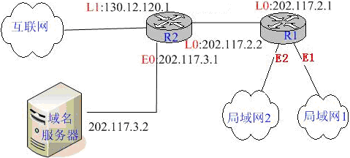
R1和R2的路由表结构为：
目的网络IP地址 | 子网掩码 | 下一跳IP地址 | 接口
- （4分）将IP地址空间202.117.1.0/24划分为两个子网，分配给局域网1、局域网2，每个局域网分配的地址数不少于120个，请给出子网划分结果。说明理由或给出必要的计算过程。
- （4分）请给出R1的路由表，使其明确包括到局域网1的路由、局域网2的路由、域名服务器的主机路由和互联网的路由。
- （4分）请采用路由聚合技术，给出R2到局域网1和局域网2的路由。

